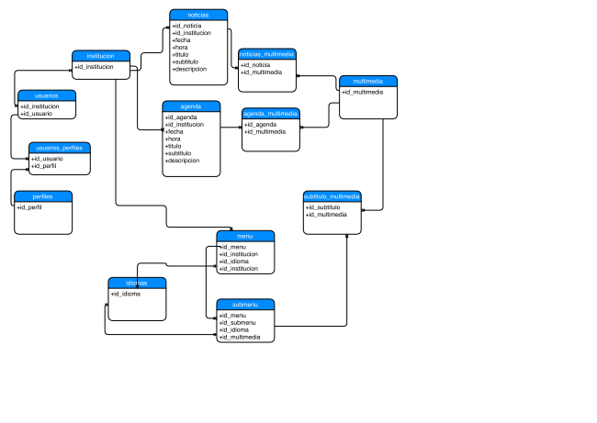

ארr

+id_noticia +id institucion +fecha

+hora +titulo noticias multimedia

+Subtitulo . и и +id institucion ート и и |+id noticia H 丁飞 +descripcion +id_multimedia

**\–**

لصالح

+id usuario +id agenda agenda multimedia

+id_institucion J+id agenda T++fecha +id_multimedia

+hora s \ +titulo

m . +Subtitulo S-4 +id usuario +descripcion

+id perfil \ \–

+id perfil

TH+id menu

+id_institucion 2– Ll +jd_jdioma

"l +id_institucion

+id idioma

C ITN

Ll +id idioma

+id_menu +id_Submenu

"U+id_multimedia

ls

+id Subtitulo +id_multimedia

+id_multimedia

\